Проект:
«Спасибо за Победу!»

Цель: патриотическое воспитание школьников

Автор:
Тарасова Анна Ивановна, учитель начальных классов МБОУ СОШ № 19

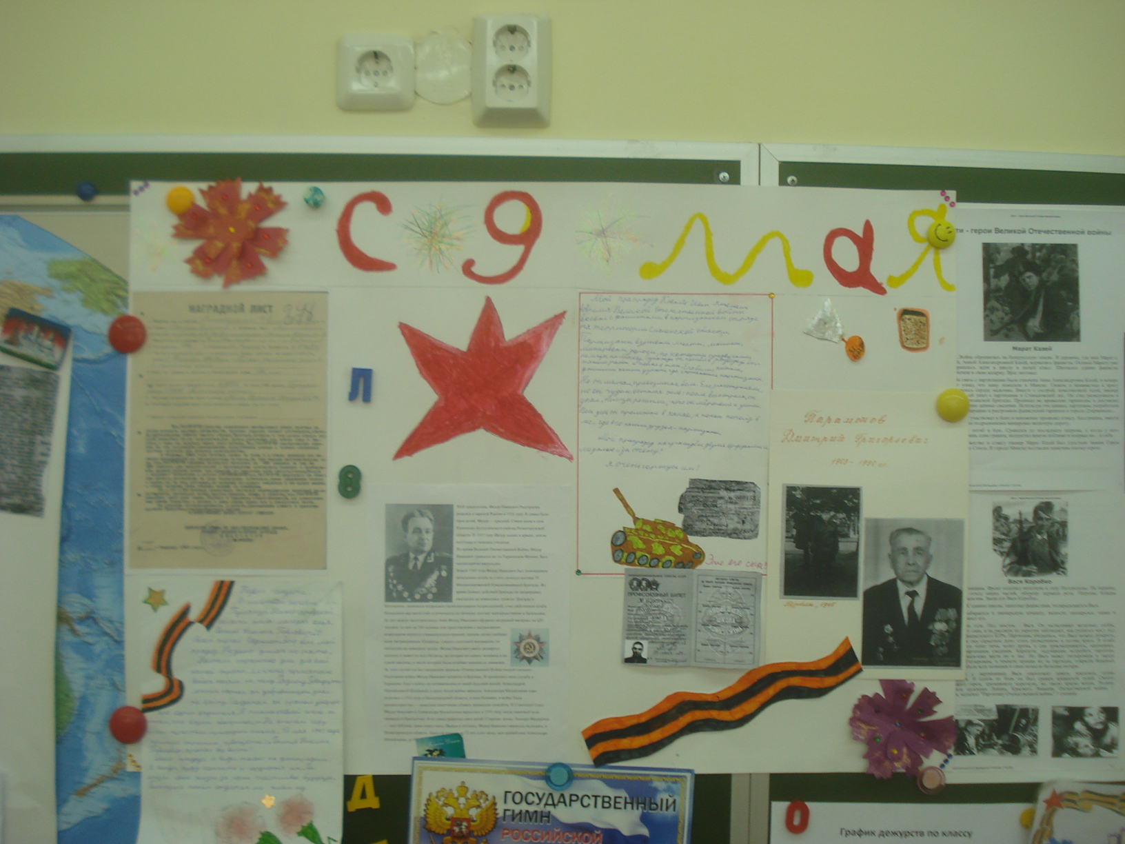

Этапы проекта

1) Ведущий: Час памяти посвящён 70-ю Победы в ВОВ.
У нас в гостях Панов Геннадий Григорьевич, чьё детство выпало на годы войны; Гончаров Миша, ученик 7 «В» класса нашей школы, победитель конкурса чтецов.

2) Звучит музыка: «Никто не забыт, ничто не забыто».

3) Ведущий: Четыре года длилась ВОВ, более 27 млн. человек потеряла наша родина на фронтах, замучены в фашистских тюремных застенках, в концлагерях, сожжены и уничтожены на оккупированных фашистами территориях, полегли под бомбежками, умерли от голода и холода. Мы не должны забывать об этом. Как Вы думаете, почему?
(ответы детей)

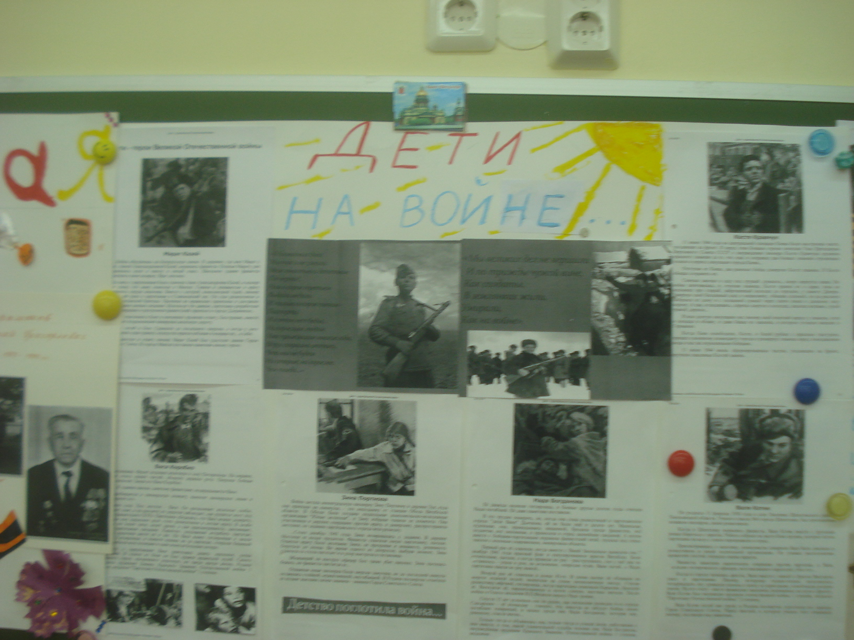
4) Ведущий: Правильно, всё может вернуться, если люди забудут об этой страшной войне. Как это случилось на Украине. В Донецке дети не могут ходить в школу, играть во дворе. (Рассказ о Ване и Артёме Вороновых из Донецка, которые играли во дворе, и рядом разорвалась бомба. Артём погиб на месте, а Ване оторвало ноги и руку, обожгло глаза. Его привезли на лечение в Москву). Детство и война – что может быть ужаснее.

5) Ведущий: Геннадий Григорьевич расскажет вам о том, что пришлось пережить ему. Война началась, когда ему было 7 лет.
Слово Геннадию Григорьевичу.
(вопросы детей)

6) Ведущий: Ребята нашего класса провели большую поисковую работу и нашли материал о своих прадедушках, прабабушках – участниках ВОВ. Мы создаём книгу памяти участников войны нашего класса. Очень жаль, что многих из них уже нет в живых, но память о них будет жить в наших сердцах. Ведь они приближали Победу и дали возможность нам жить под мирным небом.
Сейчас ребята расскажут нам о родных – участниках ВОВ.
- Катречко Маша
- Солоухина Настя
- Терёхина Полина
- Великая Лиза
- Зайцев Даниил
- Волков Ярослав
- Соснина Саша
- Храмова Лиза
- Цуприк Мария
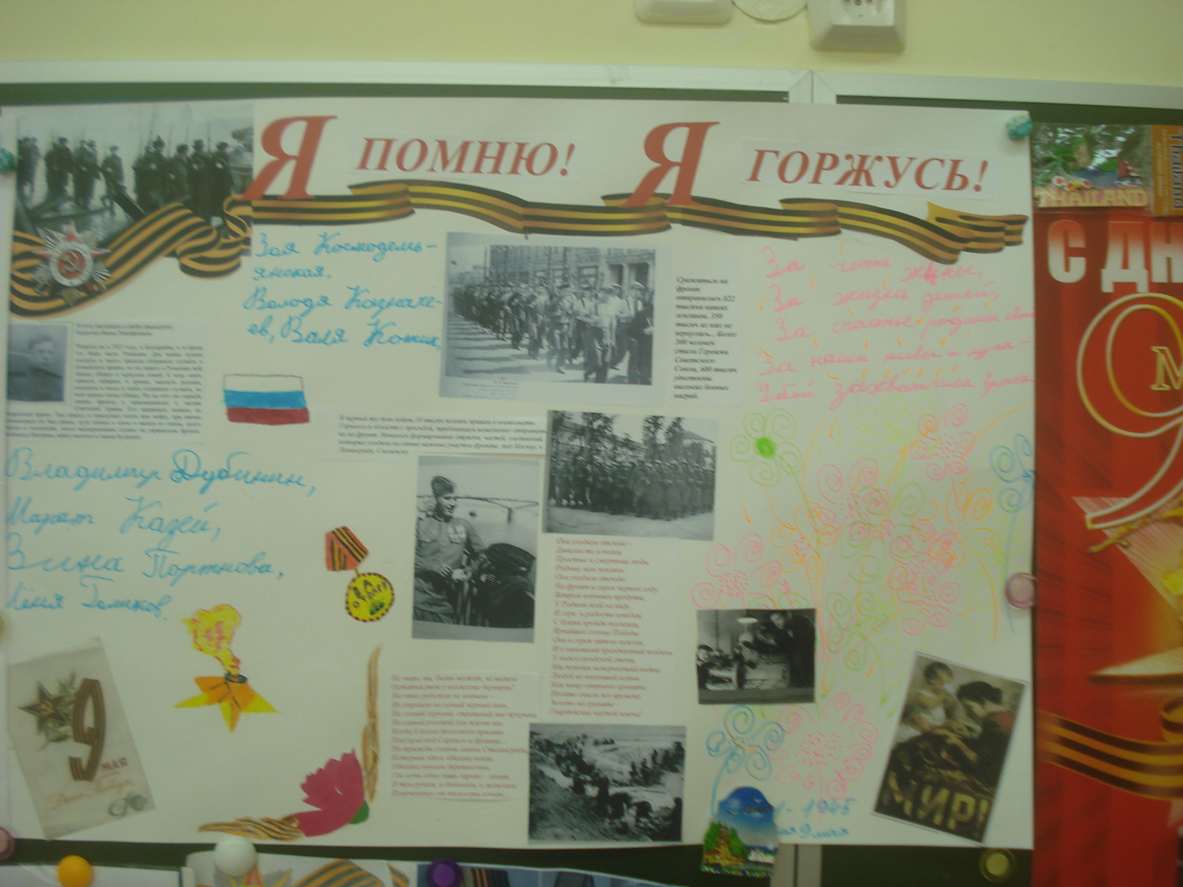

7) Ведущий: Мы гордимся ими и благодарим за Победу. Ведь они были так молоды, им хотелось жить, но не всем удалось дожить до Победы.
Стихи Р. Рождественского:
Помните через века, через года,
Помните, о тех, кто уже не придет никогда,
Пожалуйста, помните.
Не плачьте. В горле сдержите стоны,
Горькие стоны.
Памяти павших будьте достойны,
Вечно достойны.

Минута молчания

8) Стихотворение Э. Осадова «Письмо матери» и поэта-фронтовика С. Орлова «Его зарыли в шар земной».

- Разучивание и исполнение песни «От героев былых времен» (из к\ф «Офицеры»).

От героев былых времен не осталось порой имен.
Те, кто приняли трудный бой, стали просто землей и травой.
Только грозная доблесть их поселилась в сердцах живых.
Этот вечный огонь нам завещан и одним. Мы в груди храним.
Посмотри на моих бойцов, целый свет помнит их в лицо
Вот застыл батальон в строю, снова старых друзей узнаю.
Хоть им нет двадцати пяти - трудный путь им пришлось пройти.
Это те кто в штыки поднимался, как один. Те кто брал Берлин.
Нет в России семьи такой, где б не памятен был свой герой.
И глаза молодых солдат с фотографий увядших глядят.
Этот взгляд, словно высший суд для ребят, что сейчас растут.
И мальчишкам нельзя ни солгать, ни обмануть, ни с пути свернуть.

Благодарю за внимание.

